**生命科学学院退休教师刘艳萍老师与本科生党员进行座谈**

9月25日上午，生命科学学院退休教师刘艳平老师与本科生党员进行座谈。刘老师结合生科院的建立发展以及研究生培养为生科院本科生党员们上了一堂别样而又生动的党课。座谈会由学院党委副书记许林勇主持。

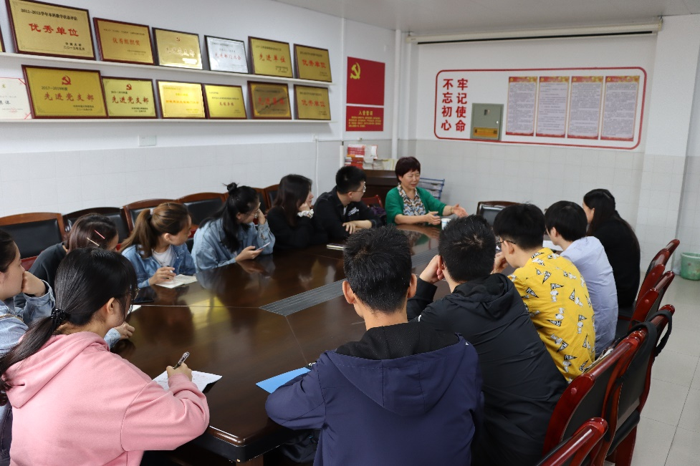

刘老师首先讲述了生命科学学院建立的艰难，对于现在学院的发展之迅速感到欣慰。学院建立之初，由于资金紧张，场地缺乏，师资不足，刘老师在如此艰难的条件下进行教学，尽管有时通宵达旦，但在学生们的肯定下，刘老师仍然坚持使用较为前卫的方法——制作生动形象的动画来教授学生们难点知识，坚持将复杂的理论知识用浅显的话语进行讲述。刘老师勉励同学们，只要使用正确的方法，同时坚持目标，终会成功。

刘老师说起自己的教学经历，谈到了她和学生们之间的故事，她始终将教书育人和关爱学生放在第一位。刘老师强调：“做事是第二位，做人是第一位”，在与人相处的过程中要真诚待人，互相尊重。刘老师勉励学生，在学习和生活中遇到困难是难免的，要勇于克服，坚持很重要。刘老师希望各位学生党员能够坚定理想信念，努力奋斗，实现人生价值。

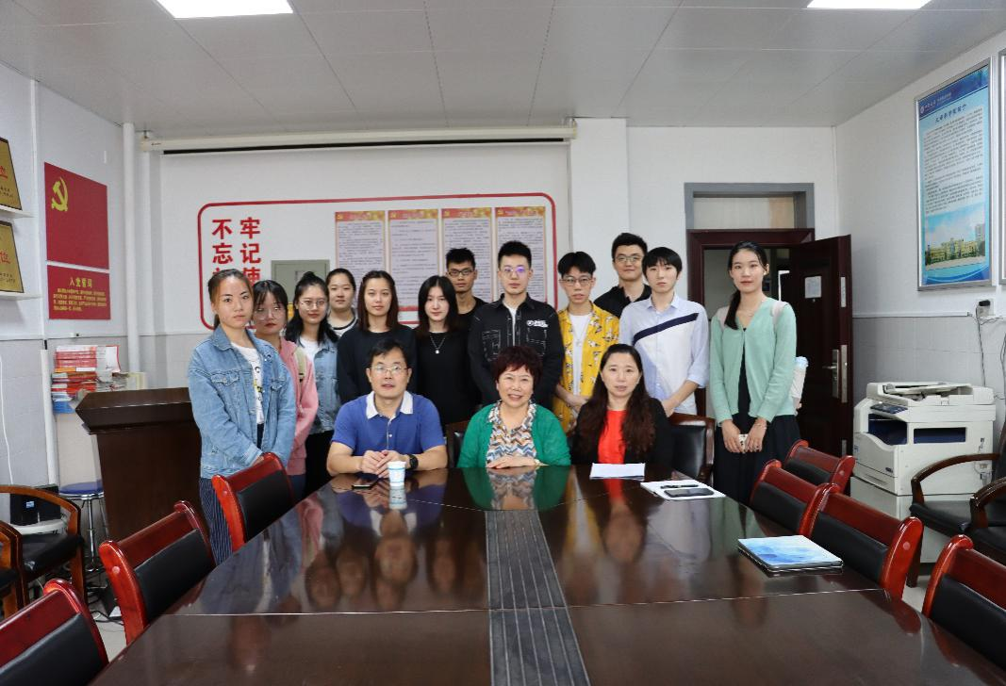

座谈会最后，学院党委副书记许林勇对刘艳萍老师表示感谢，并衷心祝愿刘老师身体健康。许书记最后说到，以刘老师为代表的老一辈科学家、教育工作兢兢业业，把一生都奉献给了教育科研事业，“前人栽树，后人乘凉”，希望广大青年党员应该以他们为榜样，积极进取，勇于肩负起时代责任和历史使命，为实现中华民族伟大复兴的中国梦而不懈奋斗。

作者：王燕 唐素芸 陈梅明 方鹤飞